BAB V
DIAGRAM BESI – BESI KARBIDA

5.1. Diagram Besi – Karbon
Kegunaan baja sangat bergantung dari pada sifat – sifat baja yang sangat bervariasi yang diperoleh dari pemaduan dan penerapan proses perlakuan panas. Sifat mekanik dari baja sangat bergantung pada struktur mikronya. Sedangkan struktur mikro sangat mudah dirubah melalui proses perlakuan panas. Baja adalah paduan besi dengan kandungan karbon sampai maksimum sekitar 1,5% . Paduan besi dengan karbon di atas 1,5% disebut dengan besi cor (cast iron)
Beberapa jenis baja memiliki sifat – sifat yang tertentu sebagaimana akibat penambahan unsur paduan. Salah satu unsur paduan yang sangat penting yang dapat mengontrol sifat baja adalah karbon (C). jika besi dipadu dengan karbon, transformasi yang terjadi pada rentang temperatur tertentu erat kaitannya dengan kandungan karbon. Diagram yang menggambarkan hubungan antara temperatur dimana terjadinya perubahan fasa selama proses pendinginan dan pemanasan yang lambat dengan kadar karbon disebut dengan diagram fasa. Diagram ini merupakan dasar pemahaman untuk semua operasi – operasi Perlakuan Panas seperti diperlihatkan pada gambar 5.1.
Diagram ini merupakan dasar dari teknik paduan besi (baja & besi tuang). Simentit (Fe 3 C) terdiri dari 6,65 % terbentuk dari laju pendinginan yang cepat, jika laju pendinginan lambat maka akan terbentuk karbon (grafit) yang terpisah. Struktur kristal sementit adalah orthorombic.
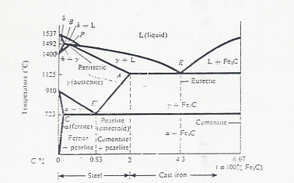

Gambar 5.1: Diagram Fe – Fe₃C

Diagram keseimbangan besi - zat arang ditunjukkan oleh garis putus-putus pada diagram phase Fe - Fe₃C. Grafit lebih stabil dari Fe₃C. Maka diagram Fe - Fe₃C dapat dianggap sebagai suatu diagram phase yang metastabil. Kebanyakan baja hanya mengandung besi karbid dan bukan grafit, sehingga dalam pemakaian diagram Fe - Fe₃C sangat penting.
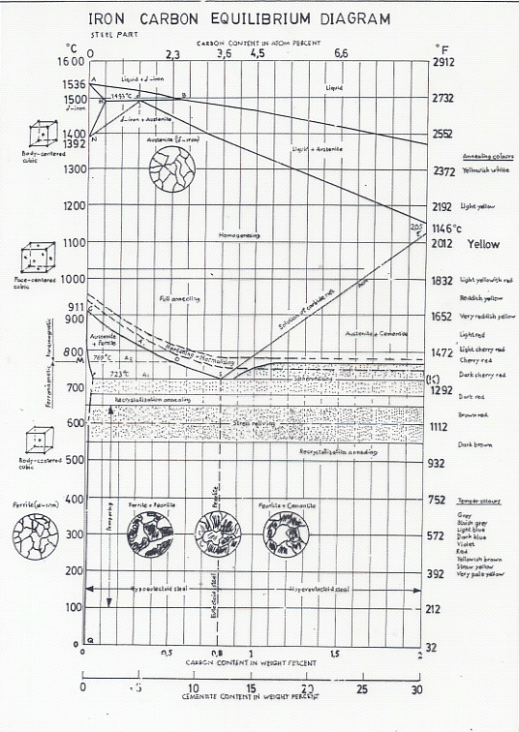
Gambar 5.2: Diagram Besi – Besi Karbida
Karbon adalah unsur penstabil austenit. Kelarutan maksimum dari karbon pada austenit adalah sekitar 1,5% pada suhu 1140⁰C sedangkan kelarutan karbon pada ferit naik dari 0% pada 910⁰C menjadi 0,025% pada 523⁰C. Pada pendinginan lanjut, kelarutan karbon pada ferit menurun menjadi 0,008% pada temperatur kamar.
Pada gambar 5.3 garis GS tampak bahwa jika kadar karbon meningkat maka transformasi austenit jadi ferit akan menurun dan akan mencapai pada titik S yaitu pada saat prosentase karbon mencapai 0,8% pada temperatur 523⁰C. titik ini biasa disebut sebagai titik eutektoid. Komposisi eutektoid dari baja merupakan titik rujukan untuk mengklasifikasikan baja. Baja dengan karbon 0,8% disebut baja eutektoid sedangkan baja dengan karbon kurang dari 0,8% disebut baja hypoeutektoid. Hypereutektiod adalah baja dengan kandungan karbon lebih dari 0,8%.

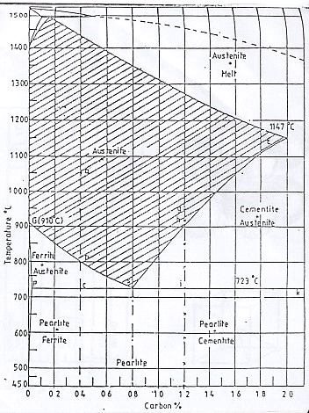
Gambar 5.3: Fasa pada baja eutektoid pada diagram fasa.

Titik kritik sepanjang garis GS disebut sebagai garis A₃ sedangkan titik kritik sepanjang garis PSK disebut sebagai garis A₁. dengan demikian setiap titik pada garis GS dan SE menyatakan temperatur dimana transformasi dari austenit dimulai baik pada saat dipanaskan atau didinginkan.

5.2. Struktur Mikro dan Kaitannya dengan Sifat Mekanik
Baja dapat dilakupanas agar diperoleh struktur mikro dan sifat yang diinginkan. Struktur mikro dan sifat yang diinginkan tersebut dapat diperoleh melalui proses pemanasan dan pendinginan pada temperatur tertentu. Jika permukaan dari suatu spesimen baja disiapkan dengan cermat dan struktur mikronya diamati dengan menggunakan mikroskop, maka akan tampak bahwa baja tersebut memiliki struktur yang berbeda-beda. Jenis struktur yang ada sangat dipengaruhi oleh kamposisi kimia dari baja dan jenis perlakuan panas yang diterapkan pada baja tersebut. Struktur yang akan ada pada suatu baja adalah ferit. Perlit, bainit, martensit, sementit dan karbida lainnya.

FERIT :
Larutan padat karbon dan unsur paduan lainnya pada besi kubus pusat badan (Feα) disebut ferit. Ferit terbentuk pada proses Pendinginan yang lambat dari austenit baja hipoeutektoid pada saat mencapai A3. Ferit bersifat sangat lunak, ulet dan memiliki kekerasan sekitar 50 - 100 BHN dan memiliki konduktifitas yang tinggi.
Jika austenit didinginkan di bawah A3, austenit yang memiliki kadar C yang sangat rendah akan bertransformasi ke Ferit (yang memiliki kelarutan C maksimum sekitar 0,025 % pada temperatur 523⁰C).

PERLIT :
Perlit adalah campuran sementit dan ferit yang memiliki kekerasan sekitar 10-30 HRC. Jika baja eutektoid (0,8%C) diaustenisasi dan didinginkan dengan cepat ke suatu temperatur dibawah A1, misalnya ke temperatur 500⁰C dan dibiarkan pada temperatur tersebut sehingga terjadi transformasi isotermal, maka austenit akan mengurai dan membentuk perlit melalui proses pengintian (nukleasi) dan pertumbuhan. Perlit yang terbentuk berupa campur ferit dengan sementit yang tampak seperti pelat-pelat yang tersusun bergantian.
Perlit yang terbentuk sedikit dibawah temperatur eutektoid memiliki kekerasan vang lebih rendah dan memerlukan waktu inkubasi yang lebih banyak. Penurunan temperatur lebih lanjut waktu inkubasi yang diperlukan untuk transformasi ke perlit makin pendek dan kekerasan yang dimiliki oleh Perlit lebih tinggi. Pada baja hipoeutektoid (kadar karbonnya kurang dari 0,8%) struktur mikro baja akan terdiri dari daerah-daerah perlit yang dikelilingi oleh ferit. Sedangkan pada baja hipereutektoid (kadar karbonnya lebih dari 0,8%), pada saat didinginkan dari austenitnya, sejumlah sementit proeutektoid akan terbentuk sebelum perlit dan tumbuh di bekas batas butir austenit.

BAINIT :
Bainit adalah suatu fasa yang diberi nama sesuai dengan nama penemunya yaitu E.C. Bain. Bainit merupakan fasa yang kurang stabil (metastabil) vang diperoleh dari austenit pada temperatur yang lebih rendah dari temperatur transformasi ke perlit dan lebih tinggi dari temperatur transformasi ke Martensit. Sebagai contoh jika baja eutektoid yang diaustenisasi didinginkan dengan cepat ke temperatur sekitar 250 - 500⁰C dan dibiarkan pada temperatur tersebut, hasil transformasinya adalah berupa struktur vang terdiri dari ferit dan sementit tetapi bukan perlit.
Struktur tersebut dinamai Bainit. Kekerasannya bervariasi antara 45-55 HRC tergantung pada temperatur transformasinya. Ditinjau dari temperatur transformasinya, jika terbentuk pada temperatur yang relatif tinggi disebut Upper Bainite sedangkan jika terbentuk pada temperatur yang lebih rendah disebut sebagal Lower Bainite. Struktur upper bainite seperti perlit yang sangat halus sedangkan lower bainite menyerupai martensit temper.

MARTENSIT :
Martensit adalah fasa yang ditemukan oleh seorang metalografer yang bernama A. Martens. Fasa tersebut merupakan larutan padat dari karbon yang lewat jenuh pada besi alfa sehingga latis-latis sel satuannya terdistorsi. Sifatnya sangat keras dan diperoleh jika baja dari temperatur austenitnya didinginkan dengan laju pendinginan yang lebih besar dari laju pendinginan kritiknya.
Dalam paduan besi karbon dan baja, austenit merupakan fasa induk dan bertransformasi menjadi martensit pada saat pendinginan. Transformasi ke martensit berlangsung tanpa difusi sehingga komposisi yang dimiliki oleh martensit sama dengan komposisi austenit, sesuai dengan komposisi paduannya sel satuan martensit adalah Tetragonal pusat badan (Body center tetragonal/BCT). Atom karbon dianggap menggeser latis kubus menjadi tetragonal. Kelarutan karbon dalam BCC menjadi lebih besar jika terbentuk martensit, dan hal inilah yang menyebabkan timbulnya tetragonalitas (BCT). Makin tinggi konsentrasi karbon, makin banyak posisi interstisi yang tersisih sehingga efek tetragonalitasnya makin besar.
Pembentukan martensit berbeda dengan pembentukan perlit dan bainit, dan secara umum tidak tergantung pada waktu. Dari diagram transformasi. terlihat martensit mulai terbentuk pada temperatur Ms. Jika pendinginan dilanjutkan, akan bertransformasi ke martensit. Makin rendah temperaturnya, makin banyak austenit yang bertransformasi ke martensit dan pada titik Mf pembentukan martensit berakhir. Pada contoh ini, martensit mulai terbentuk pada temperatur sekitar 200⁰C (Ms) berakhir pada temperatur sekitar 29⁰C yaitu pada saat martensi hampir mencapai 100%. Bahwa pembentukan martensit tidak tergantung pada waktu dijelaskan dengan adanya garis horisontal pada diagram TTT/CCT. Pada 100⁰C sekitar 90% martensit telah terbentuk dan perbandingan ini tidak akan berubah terhadap waktu sepanjang temperaturnya konstan.
Awal dan akhir dari pembentukan martensit sangat tergantung pada komposisi kimia dari baja dan cara mengaustenisasi. Pada baja karbon, temperatur awal dan akhir dari pembentukan martensit (Ms dan Mf) sangat tergantung pada kadar karbon. Makin tinggi kadar karbon suatu baja makin rendah temperatur awal dan akhir dari pembentukan martensit tersebut terlihat bahwa untuk baja dengan kadar karbon lebih dari 0,5%, transformasi ke martensit akan selesai pada temperatur dibawah temperatur kamar. Dengan demikian, jika kadar karbon melampaui 0,5%, maka pada temperatur kamar akan terdapat martensit dan austenit sisa. Makin tinggi kadar karbon, pada baja akan makin besar jumlah austenit sisanya. Austenit: yang belum sempat bertransformasi menjadi martensit disebut sebagai austeni sisa. Untuk mengkonversikan austenit sisa menjadi martensit, kepada baja tersebut harus diterapkan proses (subzerro treatment).
Disamping karbon, unsur-unsur seperti Mn, Si, Ni, Cr Mo dan juga menggeserkan temperatur Ms. Penurunan titik Ms sebanding dengan jumlah unsur yang larut dalam austenit. Dari semua unsur tersebut diatas terlihat bahwa karbon yang memberi pengaruh lebih besar terhadap penurunan temperatur Ms. Struktur martensit tampak seperti jarum atau pelat-pelat halus. Halus kasarnya pelat atau jarum tergantung pada ukuran butir dari austenit. Jika butir austenitnya besar maka martensit yang akan diperoleh menjadi lebih kasar. Pembentukan martensit diiringi juga kenaikan volume spesifik sekitar 3%. Hal inilah yang menyebabkan mengapa timbul tegangan pada saat dikeraskan. Tegangan yang terjadi dapat menimbulkan distorsi dan bahkan dapat menyebabkan timbulnya retak.
Penyebab tingginya kekerasan martensit adalah karena latis besi mengalami regangan yang tinggi akibat adanya atom-atom karbon. Berdasarkan hal ini, kekerasan martensit sangat dipengaruhi oleh kadar karbon. Kekerasan martensit berkisar antara 20 - 65 HRC. Makin tinggi kadar karbon dalam martensit, makin besar distorsi yang dialami oleh latis besi dalam ruang dan mengakibatkan makin tingginya kekerasan martensit.

SEMENTIT:
Sementit adalah senyawa besi dengan karbon yang umum dikenal sebagai karbida besi dengan rumus kimianya Fe₃C (prosentase karbon pada sementit adalah sekitar 6,65 %) Sel satuannya adalah ortorombik dan bersifat keras dengan harga kekerasannya sekitar 65-68 HRC. Pada struktur hasil anil karbida tersebut akan berbentuk bulat dan tertanam dalam matrik ferit yang lunak dan dapat berfungsi sebagai Pemotong geram sehingga dapat meningkatkan mampu mesin dari baja yang bersangkutan. Keberadaan karbida-karbida pada baja-baja yang dikeraskan, terutama pada HSS dan baja cold-worked dapat meningkatkan ketahanan aus.

KARBIDA:
Unsur - unsur paduan seperti Karbon, mangan, chrom, wolfram, Molibden dan Vanadium banyak digunakan pada baja - baja perkakas (seperti pada baja Cold-worked, baja hot-worked dan HSS) untuk meningkatkan ketahanan baja tersebut terhadap keausan dan memelihara stabilitas baja tersebut pada temperatur tinggi. Keberadaan unsur paduan tersebut pada baja akan menimbulkan terbentuknya karbida seperti: M₃C, M₂₃C₆, M₆C, M₅C₃ dimana M menyatakan atom-atom logam sedangkan C menyatakan kadar karbon. Karbida-karbida ini memiliki kekerasan yang sangat tinggi, sehingga dapat meningkatkan ketahanan aus dari baja perkakas ybs sebanding dengan volume karbida di dalam baja dan harga kekerasan dari karbida ybs.
Banyaknya karbida yang ada pada suatu baja perkakas tergantung pada prosentase karbon dan unsur paduan serta tergantung pada jenis karbida yang akan terbentuk. Pada baja hypereutektoid yang sudah dikeraskan, keberadaan karbida adalah sekitar 5-12%. Sedangkan pada struktur yang dianil, jumlah tersebut akan bertambah banyak. Pada saat diaustenisasi, karbida-karbida ini akan memperkaya austenit dengan karbon dan unsur-unsur paduan.
Unsur paduan yang memperkaya austenit seperti: Cr, W, Mo atau V akan menciptakan kondisi yang dapat mempermudah terbentuknya presipitasi karbida - karbida pada saat dikeraskan maupun pada saat ditemper. Kondisi seperti itu dapat meningkatkan stabilitas termal dari baja ybs dan juga meningkatkan kekerasan sekitar 3-5 HRC.

